DECLARAÇÃO DE AUSÊNCIA

Declaramos para os devidos fins que a CÂMARA MUNICIPAL DE VEREADORES DE MANFRINÓPOLIS, pessoa jurídica de direito público, inscrita no CNPJ/MF nº 02.015.603/0001-92, não possui cartões corporativos no período de 01/01/2024 a 04/07/2024

Manfrinópolis, 4 de julho de 2024
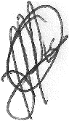

EDUARDO SAVARRO
Gestor Portal da Transparência
Decreto nº 98/2024

